Αθήνα: 07.02.2022

ΑΝΑΚΟΙΝΩΣΗ

Τα Νέα της ΕΣΑμεΑ, επεισόδιο 11 σεζόν 3
Όλες οι εξελίξεις για την αναπηρία, ο καθηγητής Κοινωνικής Ψυχιατρικής στο Τμήμα Ψυχολογίας του Παντείου Πανεπιστημίου Στέλιος Στυλιανίδης μας μιλά για τις επιπτώσεις της πανδημίας στην ψυχική υγεία και ο πρόεδρος της Περιφερειακής Ομοσπονδίας ΑμεΑ Στερεάς Ελλάδας Λεωνίδας Μίχας, με αφορμή τον χαμό του 14χρονου με αναπηρία από κορονοϊό, για το πρόγραμμα εμβολιασμού στην περιοχή. Αυτά και άλλα πολλά παρακολουθήσαμε στο τελευταίο επεισόδιο «Τα Νέα της ΕΣΑμεΑ», όπως προβλήθηκε το Σάββατο 5 Φεβρουαρίου στο κανάλι της Βουλής, με τον πρόεδρο της Ε.Σ.Α.μεΑ. Ιωάννη Βαρδακαστάνη, τη δημοσιογράφο Νικολέτα Κανάκη και την διερμηνέα Νοηματικής Νεφέλη Ράντου.
Από σήμερα μπορείτε να παρακολουθήσετε το επεισόδιο και από το κανάλι της ΕΣΑμεΑ στο youtube
https://youtu.be/Ad03EMc37KQ
Καλή θέαση!
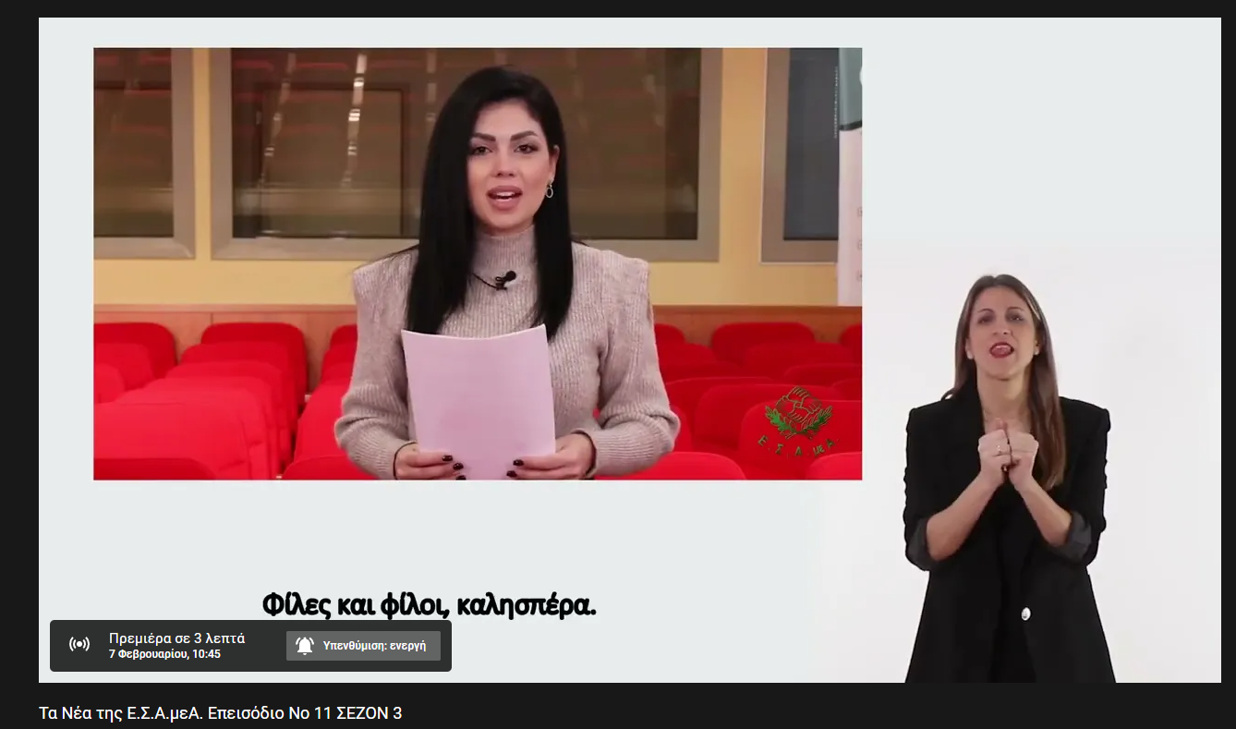

Τώρα μπορείτε να ενημερωθείτε για όλες τις εξελίξεις στο χώρο της Αναπηρίας στην ιστοσελίδα της Ε.Σ.Α.μεΑ.: www.esaea.gr ή www.esamea.gr.

 | Προσβάσιμο αρχείο Microsoft Word (*.docx)  Το παρόν αρχείο ελέγχθηκε με το εργαλείο Microsoft Accessibility Checker και δε βρέθηκαν θέματα προσβασιμότητας. Τα άτομα με αναπηρία δε θα αντιμετωπίζουν δυσκολίες στην ανάγνωσή του.

